  - 12 TONNEN WIEDERVERWENDETES SEIL: MAMMUT NACHHALTIGKEITSBERICHT 2024 ZEIGT MEILENSTEINE DER ZIRKULARITÄT
(Foto: ©Mammut Sports Group AG )

Die Mammut Sports Group AG freut sich, ihre Erfolge im Nachhaltigkeitsbericht 2024 bekannt zu geben. Der Report hebt die Ausweitung der Reparaturdienste, die Einführung der zirkulären Innovation LOOPINSULATION sowie Fortschritte bei der nachhaltigen Materialbeschaffung hervor. Während der gesamte CO₂-Fussabdruck des Unternehmens im Jahr 2024 um 6,5 % anstieg – hauptsächlich bedingt durch das Unternehmenswachstum – sank die CO₂-Intensität um 0,3 %, was auf operative Effizienz und verantwortungsvolles Handeln hinweist.

14.928 Reparaturen: Langlebigkeit stärken
Die langfristige Nutzung von Outdoor-Ausrüstung ist der einfachste Weg, ihren ökologischen Fussabdruck zu verringern. Auch wenn Mammut für die Langlebigkeit seiner Produkte steht, können Schäden auftreten. Der Nachhaltigkeitsbericht 2024 zeigt, dass das weltweite Netzwerk von internen Reparaturspezialisten und externen Partnern im Jahr 2024 schätzungsweise 14.928 Produkte reparierte. Diese Zahl steht für Produkte, die vorzeitiger Entsorgung entgingen und unterstreicht das fortlaufende Engagement des Unternehmens, die Lebensdauer von Outdoor-Ausrüstung zu verlängern und Abfall zu minimieren.

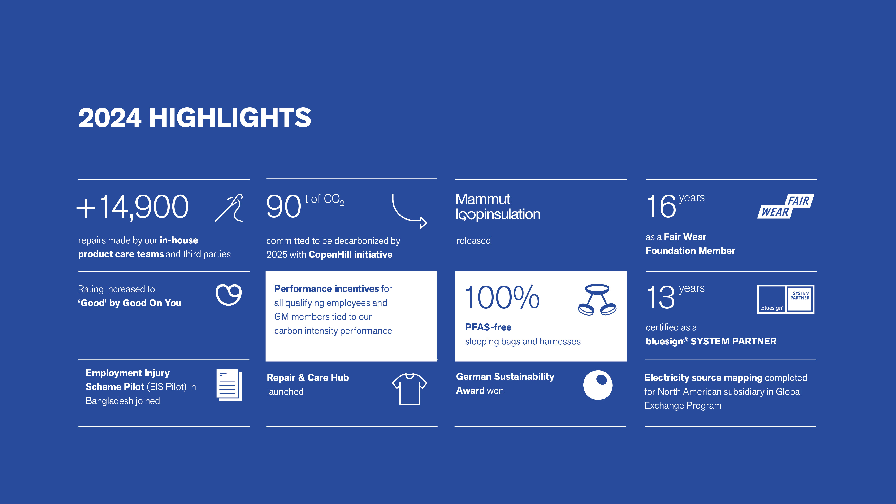

Dies stellt einen deutlichen Anstieg gegenüber 13.466 Reparaturen im Jahr 2023 dar und zeigt einen stetigen Aufwärtstrend bei Mammuts Reparaturinitiativen. Während 73 % der Reparaturen in Kontinentaleuropa und Grossbritannien durchgeführt wurden, wurden 27 % von Drittanbietern in Nordamerika, China, Japan und Norwegen übernommen.

LOOPINSULATION: 12 Tonnen wiederverwendetes Seil
Ein besonderes Highlight des Jahres 2024 ist die Einführung von Mammut LOOPINSULATION – einem bahnbrechenden Isolationsmaterial, das aus Verschnittresten der industriellen Seilproduktion hergestellt wird. Diese innovative Initiative verwandelt Fabrikabfälle in hochwertige Hochleistungsisolierung. Im Jahr 2024 wurden mit LOOPINSULATION 12 Tonnen Polyesterseil-Abfälle wiederverwertet, was zu Isolationsmaterial mit 48 % weniger CO₂-Emissionen im Vergleich zu herkömmlichem, neuem Polyester führte. Diese Technologie sorgt nicht nur für eine beträchtliche Abfallverwertung und Emissionsreduzierung, sondern setzt auch einen neuen Massstab für nachhaltiges Produktdesign in der Outdoor-Branche. LOOPINSULATION ist ein anschauliches Beispiel dafür, wie Mammuts Fokus auf Zirkularität und Ressourceneffizienz die Materialinnovation über Produktlinien hinweg vorantreibt.

- Mehr über LOOPINSULATION erfahren

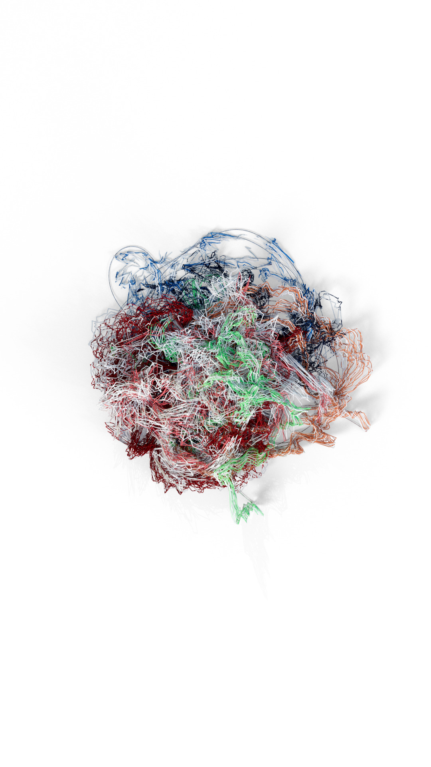
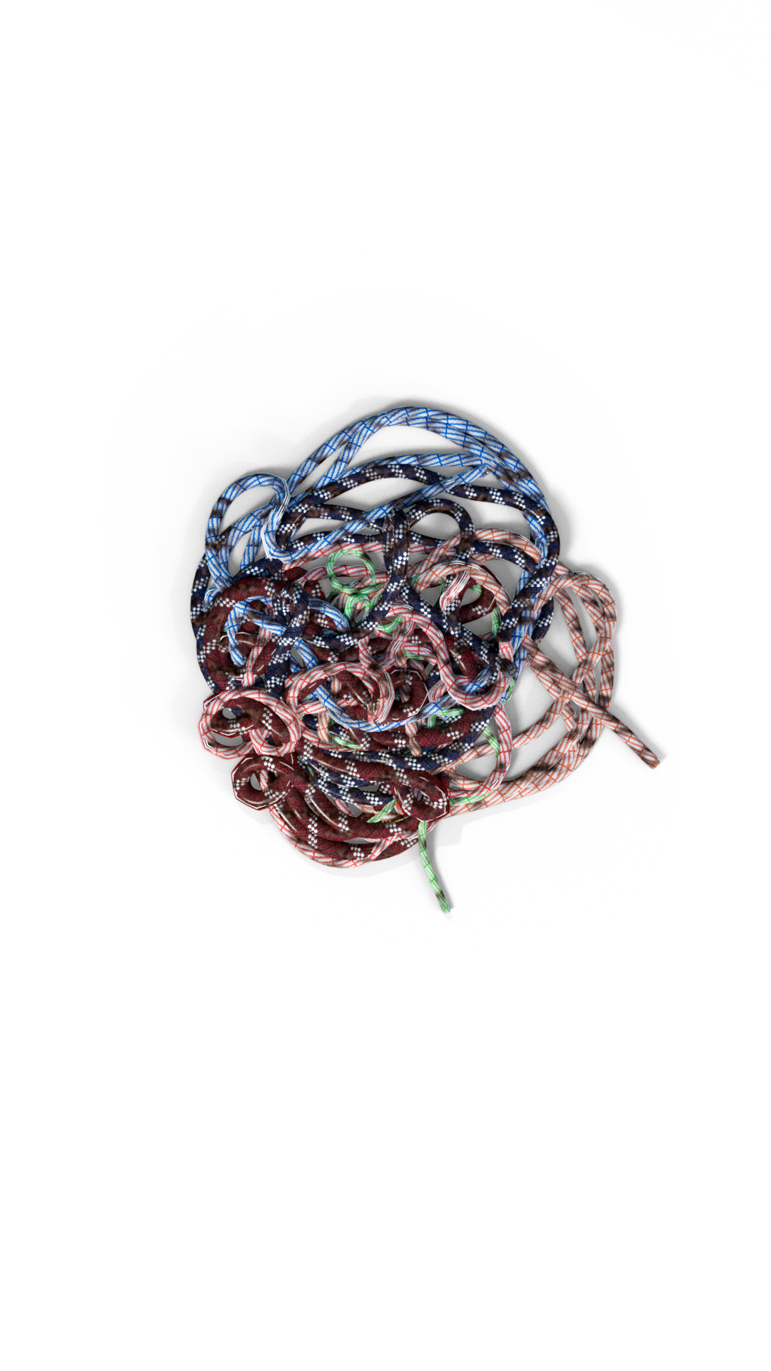

Verantwortungsvolles Materialmanagement
Innovationen wie LOOPINSULATION sind ein integraler Bestandteil von Mammuts nachhaltigem Materialmanagement. Der Nachhaltigkeitsbericht 2024 hebt den gestiegenen Einsatz nachhaltiger Materialien bei Mammut hervor, mit einem klaren Fokus auf recycelte und zertifizierte Fasern: Recyceltes Polyester wird in der Mehrheit bei Mammut Bekleidung, Schlafsäcken, Rucksäcken und inzwischen auch in Klettergurten verwendet, mit dem Ziel, bis 2025 95 % aller Polyesterprodukte damit auszustatten. Recyceltes Polyamid gewinnt, trotz grösserer Herausforderungen im Vergleich zu anderen Materialien, ebenfalls an Bedeutung, insbesondere in neuen Kollektionen. Bio-Baumwolle ist in 88 % der Mammut Bekleidung enthalten, allesamt nach höchsten Standards zertifiziert. Das Unternehmen strebt eine vollständige Umstellung bis 2025 an.

100 % PFAS-freie Schlafsäcke und Gurte
Mammut hat einen klaren Zeithorizont für den vollständigen Ausstieg aus PFAS (per- und polyfluorierte Alkylsubstanzen) in allen Produktkategorien bis Herbst/Winter 2025/2026 (Seile bis Frühjahr/Sommer 2027) festgelegt und widmet sich der Aufklärung der Verbraucher über die Pflege und Vorteile PFAS-freier Alternativen. PFAS werden in Outdoor-Kleidung eingesetzt, um Produkte wasserabweisend sowie flecken- und fettresistent zu machen. In den letzten Jahren wurde ihre Verwendung aufgrund negativer Auswirkungen auf Mensch und Umwelt zunehmend hinterfragt.

Der Nachhaltigkeitsbericht 2024 dokumentiert Mammuts beschleunigten Ausstieg aus PFAS in allen Produktlinien. Zur Frühjahrs-/Sommerkollektion 2024 von Mammut gilt:
- 94 % der Bekleidung sind PFAS-frei (Sommer 2023: 85 %, Herbst/Winter 22/23: 79 %)
- 97 % der Accessoires sind PFAS-frei (Sommer 2023: 77 %)
- 100 % der Schlafsäcke und Gurte sind vollständig PFAS-frei
- 99 % der Rucksäcke und Taschen sowie 63 % der Seile sind PFAS-frei, mit weiteren Verbesserungen in Arbeit

Im Gegensatz zu ihren Vorgängern sind PFAS-freie DWRs (dauerhaft wasserabweisende Beschichtungen) bislang nicht fett- oder waschbeständig. Daher will Mammut die Kund:innen stärker über das Waschen und Nachimprägnieren ihrer Ausrüstung aufklären.

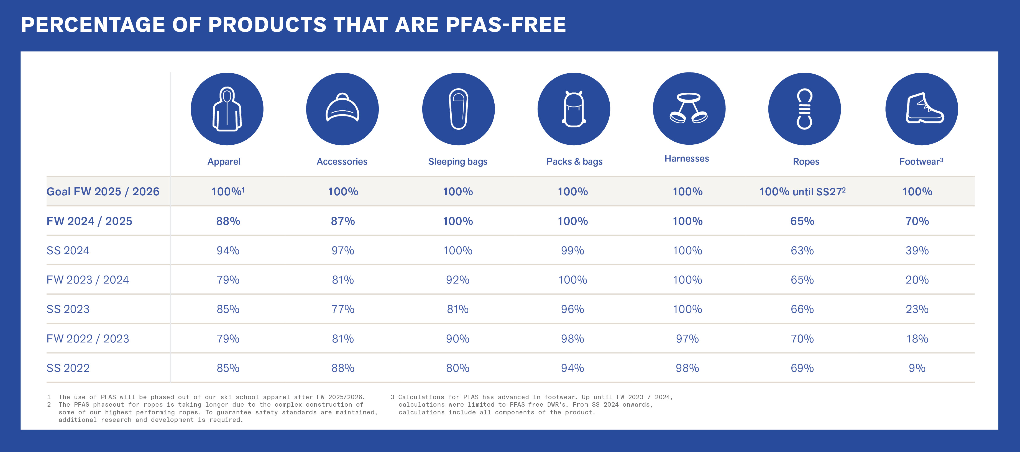

Heiko Schäfer, CEO der Mammut Sports Group AG: „Wir sind stolz auf die Erfolge, die wir bei Reparaturen, verantwortungsvollen Materialien und unseren ambitionierten PFAS-freien Zielen erreicht haben. Die Einführung von LOOPINSULATION zeigt, wie kreative Ansätze und das Bekenntnis zur Zirkularität zu greifbaren, branchenführenden Lösungen führen können. Sie sind ein Beweis für die kollektiven Bemühungen und Beiträge unserer Kolleg:innen, Partner-Firmen und der breiteren Mammut-Community. Sie spiegeln unseren Weg und die Fortschritte wider, die wir auf dem Weg zu einem verantwortungsvolleren Akteur in der Outdoor-Branche gemacht haben. Wir sind weit gekommen, aber es bleibt noch viel zu tun.“

Do our best—remove the rest: Bewusstsein für CO₂-Entfernung schaffen
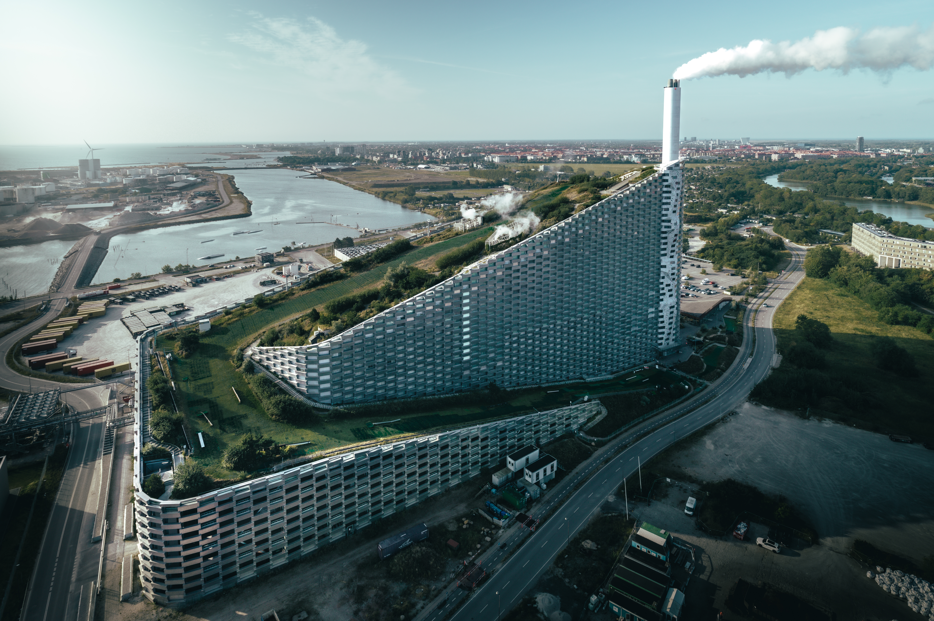
Dekarbonisierung bleibt ein zentraler Pfeiler von Mammuts Nachhaltigkeitsstrategie. Trotz eines Anstiegs des gesamten CO₂-Fussabdrucks um 6,5 % im Jahr 2024, primär bedingt durch Geschäftswachstum, zeigt das Engagement zur Reduzierung der Emissionsintensität Wirkung: Die CO₂-Intensität pro wirtschaftlicher Leistungseinheit sank um 0,3 %. Diese Fortschritte basieren auf soliden Initiativen im Rahmen der „Do our best—remove the rest“-Strategie, die operative Effizienz, den Einsatz erneuerbarer Energien und innovative Produktgestaltung zur Emissionsvermeidung in jeder
Phase priorisiert.

©Petr Chodura

Restemissionen, die derzeit noch nicht vermeidbar sind, investiert Mammut in hochwertige CO₂-Entfernungsprojekte. Zur Aufklärung über CO₂-Entfernungsstrategien veröffentlichte Mammut gemeinsam mit Klimate 2024 einen Film mit dem Spitzenkletterer Adam Ondra und den CO₂-Entfernungsprozessen bei CopenHill und verpflichtete sich, bis 2025 insgesamt 90 Tonnen CO₂ zu beseitigen.

- Ganzen Film ansehen

Download:
- Mammut Nachhaltigkeitsbericht 2024 (Englisch)
- Mehr über Nachhaltigkeit bei Mammut

Über Mammut

Mammut ist ein 1862 gegründetes Schweizer Outdoor-Unternehmen, das Bergsportfans auf der ganzen Welt hochwertige Produkte und einzigartige Markenerlebnisse bietet. Seit über 160 Jahren steht die weltweit führende Premium-Marke für Sicherheit und wegweisende Innovation. Mammut Produkte vereinen Funktionalität und Leistung mit zeitgemässem Design. Mit der Kombination aus Hartwaren, Schuhen und Bekleidung ist Mammut einer der komplettesten Anbieter im Outdoor-Markt. Die Mammut Sports Group AG ist in rund 40 Ländern tätig und beschäftigt ca. 850 Mitarbeitende.

​mammut.com

